浙江省2002年7月高等教育自学考试
计算机系统结构试题
课程代码：02325
一、单项选择题(在每小题的四个备选答案中，选出一个正确答案，并将正确答案的序号填在题干的括号内。每小题2分，共20分)
1. 设8个处理器编号分别为0，1，2，…，7用Cube₀互联函数时，第7号处理机可以与第( )号处理机相联。
A. 0 B. 2 C. 4 D. 6
2. 用户程序设计通常由( )所确定的。
A. 源程序 B. 指令系统
C. 目标代码 D. 所作用的程序设计语言
3. 系统结构数据类型通常是在( )中使用的，如系统栈和系统队列。
A. C程序设计语言设计 B. Java程序设计语言设计
C. 编译程序设计 D. 操作系统设计
4. 带标识符的数据表示简化了( )
A. 指令系统 B. 操作系统 C. 编译系统 D. 源程序
5. 初始冲突向量(10101111)，下一个任务在2拍后送入流水线，则新的冲突向量为( )
A. 10111111 B. 01011111 C. 10111101 D. 10111011
6. 以下描述中，属于计算机外特性的有( )
A. 指令系统的实现
B. 指令的解释实现
C. 主存储器、主存容量与编址方式的确定
D. 完成指令功能的具体电器件的设计和装配技术
7. 输入输出系统硬件的功能对( )是透明的。
A. 操作系统程序员 B. 编译程序员
C. 应用程序员 D. 系统结构设计师
8. 早期的计算机系统结构是以( )为中心。
A. Cache B. 输入输出设备
C. CPU D. 存储器
9. 流水操作中，遇到数据相关时，采用的解决办法有( )
A. 用优化编译器检测，通过指令重新排序的方法
B. 定向技术
C. 延迟转移技术
D. 加快和提前形成条件码
10. 硬盘驱动器的I/O接口程序是由( )实现的。
A. 固件+软件 B. 软件
C. 操作系统 D. 固件
二、填空题(每空2分，共20分)
1. 标志符与每个数据相连，合存于同一存储单元，用于描述_________的类型特征。
2. 总线总裁算法有：静态优先级算法、_________、动态优先级算法和先来先服务算法。
3. 计算机仿真用微程序解释，计算机模拟用_________解释。
4. 数据宽度是I/O设备取得_________后所传数据的总量。
5. 中断系统的软、硬件功能分配实质是_________程序软件和中断响应硬件的功能分配。
6. 只要数据_________和资源可利用，就可以并行，因此最有利于计算机并行性的开发。
7. 流水线按处理级别可分为操作部件级、_________和处理机级三种。
8. 在确定PE之间通信的互连网络时，需对_________、控制策略、交换方法和网络的拓朴结构作出抉择。
9. 计算机的中断可分为内部中断、_________和软件中断。
10. 目前除了_________表示外，根据应用环境，分别引入较复杂的高级数据表示有自定义数据表示、堆栈数据表示和向量数据表示。
三、简答题(每小题4分，共20分)
1. 什么是计算机系统的并行性和开发并行性的目的?
2. 简单说出多处理机操作系统的种类。
3. 什么是吞吐率?
4. 信息在总线上的传送方法基本上可分为哪两种?
5. 指出总线控制方式优先次序确定的常用方式。
四、简单应用题(每小题6分，共24分)
1. 假定要在一个时钟速率为3000MHz的标量处理机上执行200万条目标代码指令的程序，该程序中含有4种主要类型指令，每种指令类型所占的比例及CPI(每条指令的时钟周期数)数如下表所示，要求计算在单处理机上执行该程序的平均CPI。
指令类型 | CPI | 指令所占比例
ALU(算术逻辑指令) | 17 | 0%
LOAD/STORE存取指令 | 2 | 18%
Branch转移指令 | 4 | 5%
访存指令(CACHE不命中时) | 8 | 7%
2. 假设某计算机中，32位短格式浮点数，从高位到低位，分别由1位符号位，8位阶码和23位尾数构成。一个数N的值可表示成：N=(-1)^{s}×2^{E-127}×(1.M)，其中S是符号位，E是阶数，M是尾数。则写出由二进制位串0 1000001011000000000000000000000所表示的十进制数。
3. 假设禁止表F={1，2，7，8}，求8位的原始冲突向量。
4. 请画出立方体单级网络Cube₁连接图。
五、综合应用(每小题8分，共16分)
- 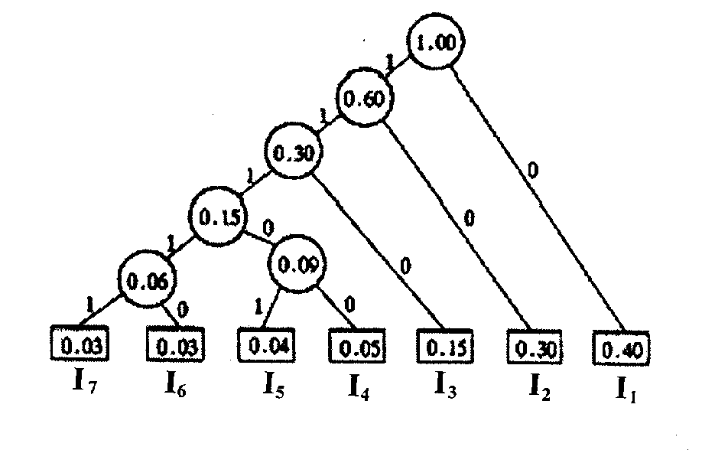设某指令系统中共有7条指令I1，I2，I3，I4，I5，I6，I7，这七条指令使用频率分别为：(0.01，0.03，0.05，0.06，0.15，0.30，0.40)；哈夫曼编码树如图所示。计算指令的平均码长。
2. 在页式管理虚拟存储器中，假定各页面按以下的顺序请求访问：
12 | 2 | 6 | 12 | 2 | 4 | 3 | 6 | 2 | 6
；并且在主存中只能容纳4个页面，列出使用LRU替换算法时，每一个页面调度操作后的主存中的页面，并指出操作状态。答案写入下表。
调度顺序 | 1 | 2 | 3 | 4 | 5 | 6 | 7 | 8 | 9 | 10
访问页面 | 12 | 2 | 6 | 12 | 2 | 4 | 3 | 6 | 2 | 6
主
存
页
面
操作状态

